DESARROLLO DE APLICACIONES PARA DISPOSITIVOS MÓVILES

Práctica 3

Manuel Reyes Sánchez
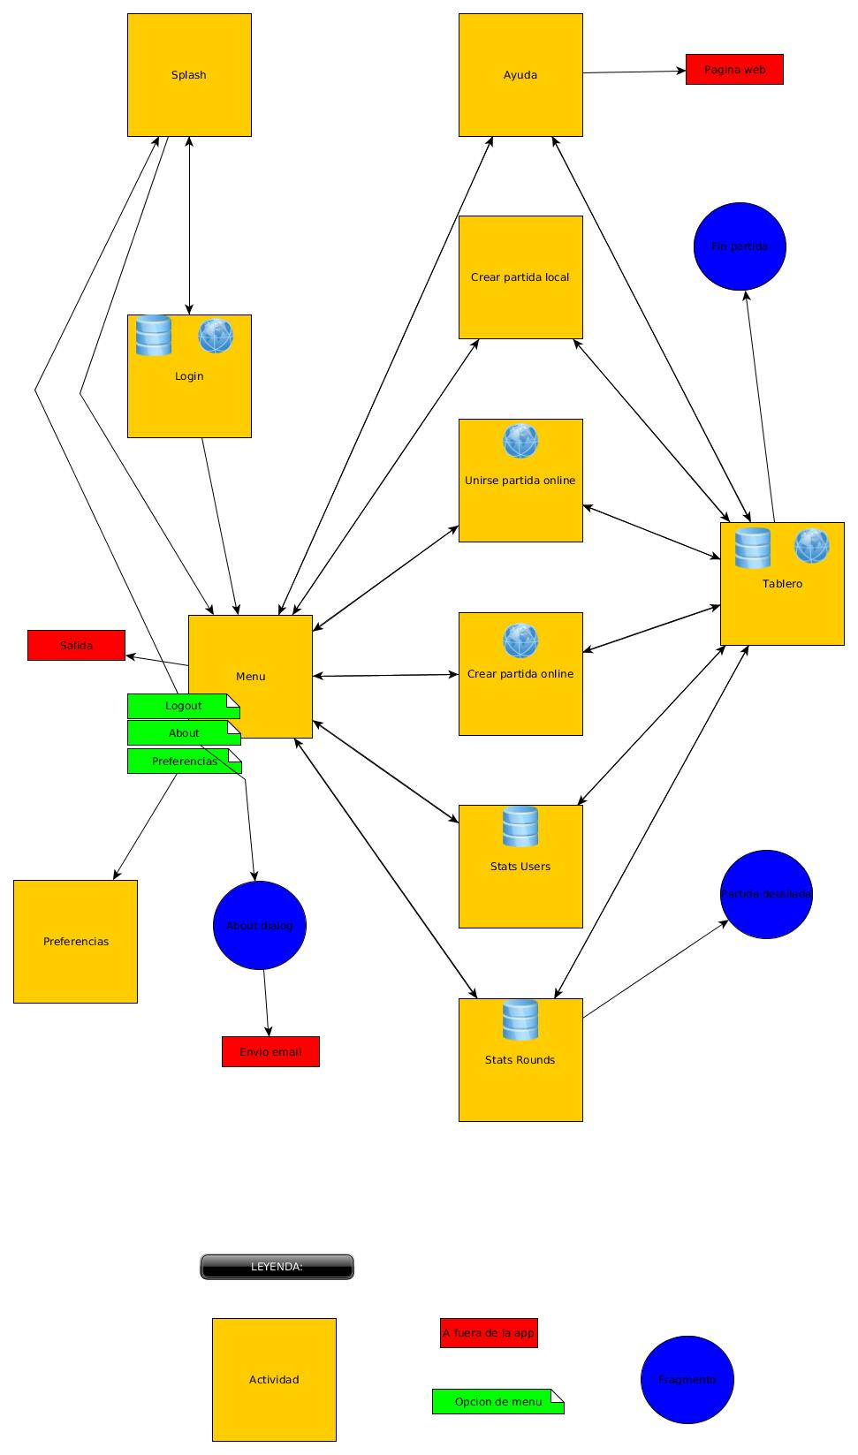
Diseño gráfico:

Funciones de las actividades:

Splash: actividad que da la bienvenida a la aplicacion

Login: sirve para entrar en la aplicacion, registrando un nuevo usuario, logueandose con la contraseña de uno ya existente o entrar como invitado

Menu: permite seleccionar los diferentes modos de juego, estadisticas, etc.

About: informacion sobre el juego conecta 4

Local: seleccionar el nivel de dificultad para jugar en modo local

ServerC: crear una partida online

ServerJ: unirse a una partida online

Estadísticas usuarios: lista los usuarios informandonos de cuantas partidas a jugado y ganado

Estadísticas partidas: lista de partidas jugadas. Pulsando vemos toda la informacion

Tablero: actividad de la P2 con la que jugar al conecta 4

Preferencias: el usuario puede elegir algunos aspectos de la app.

Base de datos:

